**HỌC VIỆN CÔNG NGHỆ BƯU CHÍNH VIỄN THÔNG**

**KHOA CÔNG NGHỆ THÔNG TIN 1**

**---------------------------------------**



MÔN HỌC: CHUYÊN ĐỀ HỆ THỐNG THÔNG TIN

**BÁO CÁO BÀI TẬP CHUYÊN ĐỀ SỐ 2**

|  |
| --- |
| **Giảng viên : N.Q.Hoan**  **Sinh viên thực hiện : Trần Văn Nực – B15DCCN405**  **Nhóm môn học : nhóm 1** |
|  |

**Hà Nội, tháng 3 -2019**

muc

**Chuyên đề 2: Mạng noron hồi quy cho lớp bài toán tối ưu**

Biến đổi A/D : Analog / Digital

Câu hỏi: Thiết kế mạng noron Hopfield 8 bit ?

Hiển thị các khối chức năng của bộ nơ-ron chuyển đổi A/D 8 bit. Nó có hai mạch chính: mạch synapse và mạch nơron. Mạch synapse là một biến tần CMOS cộng với một điện trở, được thực hiện trên mặt nạ, với chức năng analog. Ngược lại với hoạt động kỹ thuật số, chúng ta sử dụng đặc tính đầu vào voltage/output, với tải trở kháng (đầu ra) rất thấp. Với cấu hình này, mạch không cần sạc điện dung parasitic ở đầu ra đến điện áp cao, do đó tốc độ hoạt động tăng đáng kể. Ngoài ra, chúng ta phải kích thước đúng các bóng bán dẫn p và n để có được mối quan hệ input-output thích hợp. Giả sử có một quy trình CMOS 2 micromet và bộ cảm biến có thể hoạt động trong vùng tuyến tính và bão hòa, chúng ta có thể viết các mối quan hệ vào-ra như sau:

+ Nếu $V_{in}≤\frac{V_{DD}}{2}$ thì

+ Nếu $\frac{V_{DD}}{2}{≤V}_{in}≤V_{DD}-V_{T}$ thì

$I_{out}=I_{Dp}-I_{Dn}=\frac{K_{p}}{2}{{(V}_{GSp}-V_{Tp})}^{2}- K_{n}\left[{(V}_{GSn}-V_{Tn})V_{DSn}-\frac{V_{DSn}^{2}}{2}\right]$

Khi:

$K_{p}$ = $\frac{μ_{p}C_{ox}W_{p}}{L_{p}}$

$K_{n}$ = $\frac{μ_{n}C_{ox}W_{n}}{L_{n}}$

với hai phương trình này, chúng ta có thể tính toán các tham số W và L cho mỗi khớp thần kinh. Mạch nơ-ron được phát triển bởi cấu trúc đệm. Tùy thuộc vào điện dung tải, kích thước bộ đệm sẽ được tính toán. Điện dung này là điện dung đầu vào của các khớp thần kinh. Điều đáng nói là cấu trúc đệm này được sử dụng để thiết kế mạch nơ-ron khác với các kỹ thuật còn lại được sử dụng trên các triển khai khác.

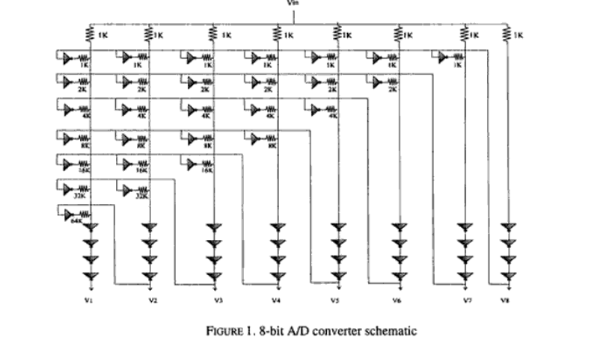

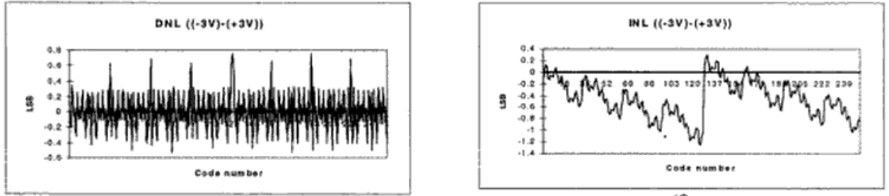

Do đó, các mô phỏng này cho thấy mạng nơ ron Hopfield được điều chỉnh, để thiết kế bộ chuyển đổi A / D 8 bit noron, hoạt động như bộ chuyển đổi A / D thương mại. Hơn nữa, sửa đổi này giảm thiểu độ trễ lan truyền giữa các nơ ron đầu vào / đầu ra và, do đó, tối ưu hóa nếu diện tích chip và giảm thiểu các lỗi chuyển đổi.